BACCALAURÉAT GÉNÉRAL

Épreuve pratique de l’enseignement de spécialité physique-chimie
Évaluation des Compétences Expérimentales

Cette situation d’évaluation fait partie de la banque nationale.

ÉNONCÉ DESTINÉ AU CANDIDAT

NOM : | Prénom :
Centre d’examen : | n° d’inscription :

Cette situation d’évaluation comporte quatre pages sur lesquelles le candidat doit consigner ses réponses.
Le candidat doit restituer ce document avant de sortir de la salle d'examen.

Le candidat doit agir en autonomie et faire preuve d’initiative tout au long de l’épreuve.
En cas de difficulté, le candidat peut solliciter l’examinateur afin de lui permettre de continuer la tâche.
L’examinateur peut intervenir à tout moment, s’il le juge utile.
L’usage de calculatrice avec mode examen actif est autorisé. L’usage de calculatrice sans mémoire « type collège » est autorisé.

CONTEXTE DE LA SITUATION D’ÉVALUATION

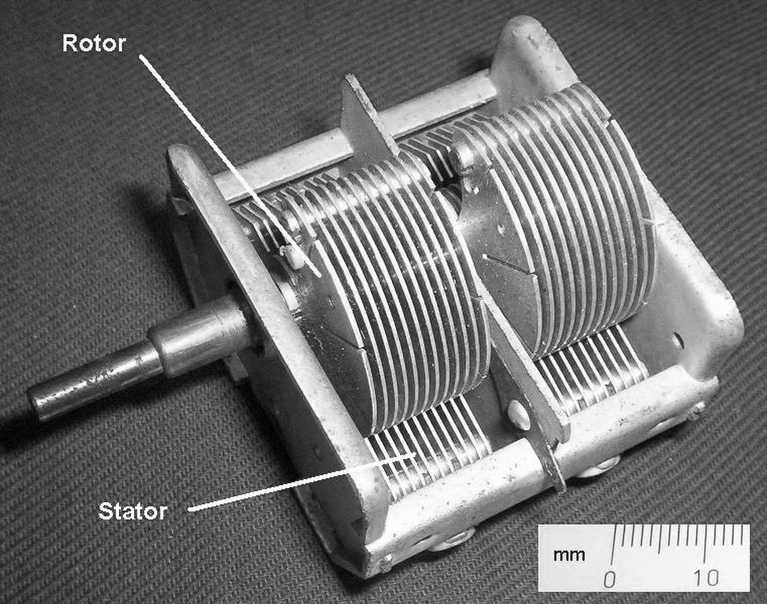 | L’industrie recourt à de nombreux capteurs de position. Certains de ces capteurs utilisent un condensateur à surface variable, dont la capacité évolue en fonction du pourcentage de recouvrement de ses armatures.  Une mesure automatisée de la capacité permet de déclencher la commande d’un appareil.
Image : https://stringfixer.com/fr/Variable_capacitor

Le but de cette épreuve est d’étudier le principe d’un capteur capacitif à surface variable.

INFORMATIONS MISES À DISPOSITION DU CANDIDAT

Un condensateur à surface variable est constitué d’une série d’armatures fixes sur laquelle peut glisser une série d’armatures mobiles, faisant varier ainsi la surface de recouvrement S des armatures.

Dans cette situation d’évaluation, ce dispositif est modélisé par un « condensateur artisanal » constitué de deux armatures rectangulaires superposées.

Les armatures peuvent être décalées parallèlement l’une par rapport à l’autre de manière à faire varier la surface de recouvrement S. On pose un livre épais sur les armatures, le livre recouvrant toute la surface S, de façon à maintenir la distance entre les plaques constante et identique en tout point du condensateur.

Dans ces conditions, la capacité C du condensateur est proportionnelle à la surface S :
C = k∙S
où k représente un coefficient de proportionnalité.
S
Plaque inférieure
Plaque supérieure
Condensateur artisanal :

Donnée utile

Des tracés de rectangles de 60 cm² sur les armatures permettent de mesurer plus facilement la surface S de recouvrement.

TRAVAIL À EFFECTUER

- Mesure de la capacité maximale (15 minutes conseillées)
1 MΩ
Condensateur artisanal
Digital 8
A0
GND0

La capacité du condensateur artisanal est mesurée grâce au montage schématisé ci-contre, relié à un microcontrôleur piloté par le programme « Mesure_capacite ».

Mettre en œuvre le montage à l’aide du matériel mis à disposition, en attribuant à la surface S la plus grande valeur possible.
Placer le livre épais sur les plaques du condensateur artisanal, sans recouvrir ses bornes.
Téléverser le code Arduino « Mesure_capacite », puis ouvrir le moniteur série (onglet Outils > Moniteur série).
Lire la valeur de la capacité maximale C_{max} que peut prendre la capacité de ce condensateur. Noter sa valeur :
C_{max} = ………………………………………………………………………………………………………………

APPEL n°1
Appeler le professeur pour lui présenter le montage et la mesure
ou en cas de difficulté

- Relation entre la capacité et la surface de recouvrement (25 minutes conseillées)

2.1. Proposer ci-dessous un protocole expérimental d’étalonnage du condensateur permettant de constater qu’il existe une relation de proportionnalité entre la capacité C du condensateur artisanal et la surface S de recouvrement de ses deux armatures. Le protocole doit s’appuyer sur le montage précédent et sur l’utilisation d’un tableur-grapheur.
………………………………………………………………………………………………………………………………………
………………………………………………………………………………………………………………………………………
………………………………………………………………………………………………………………………………………
………………………………………………………………………………………………………………………………………
………………………………………………………………………………………………………………………………………
………………………………………………………………………………………………………………………………………
………………………………………………………………………………………………………………………………………
………………………………………………………………………………………………………………………………………

APPEL n°2
Appeler le professeur pour lui présenter le protocole
ou en cas de difficulté

2.2. Mettre en œuvre le protocole.
On considère que le critère pour valider le choix d’un modèle est le suivant :
La valeur de l’écart expérience-modèle doit être inférieure à : ……………………………………………………….
Le coefficient de détermination doit être supérieur à : ………………………………………………………………….

Indiquer en justifiant si le modèle choisi est validé selon le critère mentionné ci-dessus.
………………………………………………………………………………………………………………………………………
………………………………………………………………………………………………………………………………………

Utiliser les fonctionnalités du tableur-grapheur pour afficher la valeur du coefficient de proportionnalité k entre la capacité C et la surface en regard S.
Recopier sa valeur ci-dessous et indiquer son unité :
k = ………………………………………………………………………………………………………………

- Commande d’un appareil (20 minutes conseillées)

Le capteur capacitif à surface variable peut être utilisé pour commander un appareil, simulé par une diode électroluminescente (DEL) initialement éteinte.
On veut que la DEL s’allume dès que la surface S passe au-dessus de la valeur seuil S_{seuil} = 150 cm².
On veut que la DEL s’éteigne sous ce seuil.
3.1. Compléter le montage précédent en branchant la DEL et la résistance de 220 Ω comme indiqué sur le schéma ci-dessous.
1 MΩ
Digital 8
A0
GND0
Digital 7
220 Ω
Partie à ajouter

3.2. Calculer la valeur de la capacité de seuil C_{seuil} déclenchant la commande de la DEL.
………………………………………………………………………………………………………………………………………
………………………………………………………………………………………………………………………………………
………………………………………………………………………………………………………………………………………
………………………………………………………………………………………………………………………………………

3.3. Ouvrir le fichier « Capteur_surface » disponible sur le bureau de l’ordinateur, dans le dossier Codes Arduino. Compléter le script avec la valeur de C_{seuil} calculée ci-dessus.

Téléverser le programme afin de tester ce dispositif de commande.

Remarque : l’éclairement de la DEL pouvant être faible, on pourra considérer que le dispositif fonctionne dès lors que l’on observe un éclairement, même s’il n’est que de faible intensité.

APPEL n°3
Appeler le professeur pour lui présenter la simulation du capteur capacitif à surface variable.

Défaire le montage et ranger la paillasse avant de quitter la salle.

